运维平台学校基础数据功能操作手册
- 登录运维平台
运维平台（ywzx.pdedu.sh.cn）需要在教育网内访问，民办学校使用VPN方式登录；运维平台首次登录须修改密码，首页点击“忘记密码”，在选择“学段”和“学校名称”填写邮箱地址，按照邮箱收到的链接进行重置密码。
*推荐浏览器：谷歌chrome及国内主流浏览器（360的极速模式、搜狗等）
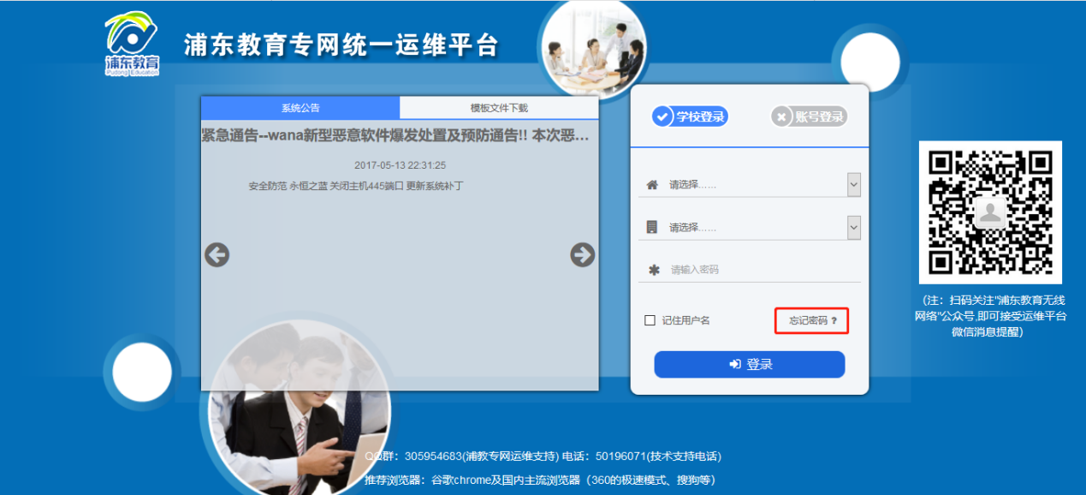
- 基础数据=>学校基础数据
学校基础信息分为单位基本信息、单位网站信息、单位硬件资产信息、单位账号开通情况、单位虚拟资产开通情况、VPN信息；本次登记主要单位基本信息和单位网站信息，每个独立模块均可单独编辑和保存。
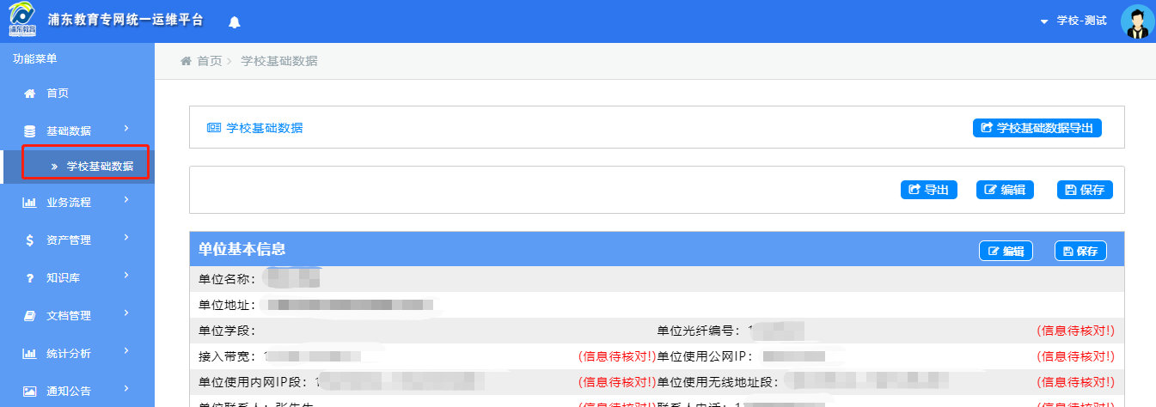
- 单位基本信息
点击单位基本信息区域右侧的编辑，即可进行该区域的内容编辑如下图
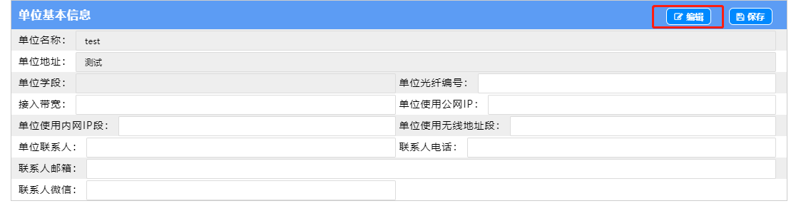
*不能为空，没有填写无；编辑完后点击“保存”；更改项会出现“信息待核对！”
- 单位网站信息
单位网站信息该区域的编辑需要注意以下几点
1. 学校是否有学校网站应用的选择，
a. 若选择有网站应用，下方区域会显示系统信息1区域进行填写
b. 若选择无网站应用，则不会显示下方内容，则不需要填写
2. 若学校有多个网站应用需要填写，可点击网站信息系统右侧的[新增]按钮，，系统会在系统信息1下方生成新的系统信息供您填写，如下图
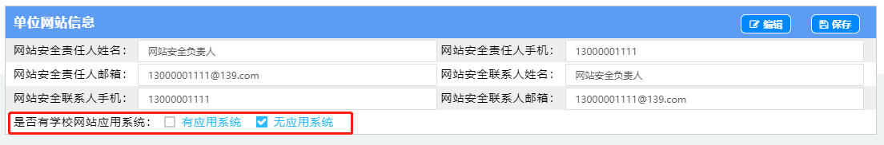
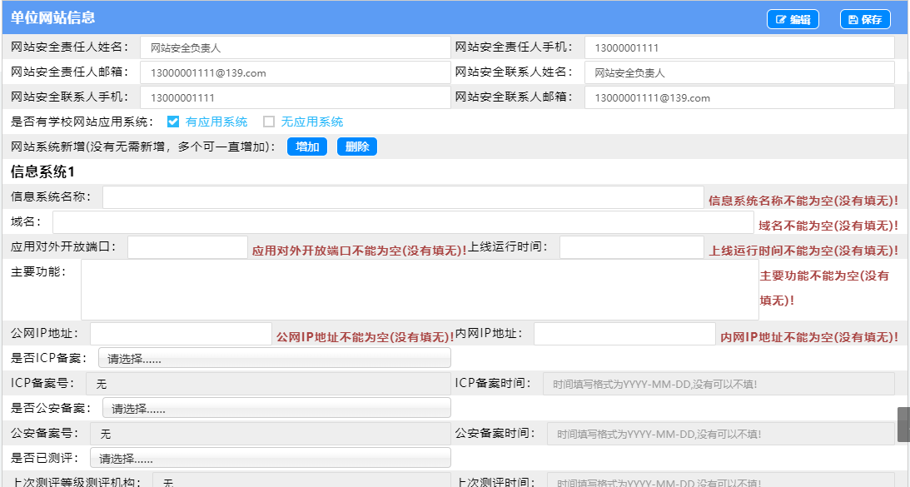
- 保存
请注意，点击[保存]按钮后，页面提示“确认要保存信息?”弹出框，点击[确认]后，即保存完成，如下图，图1点击保存按钮提示“确定保存信息吗？”。
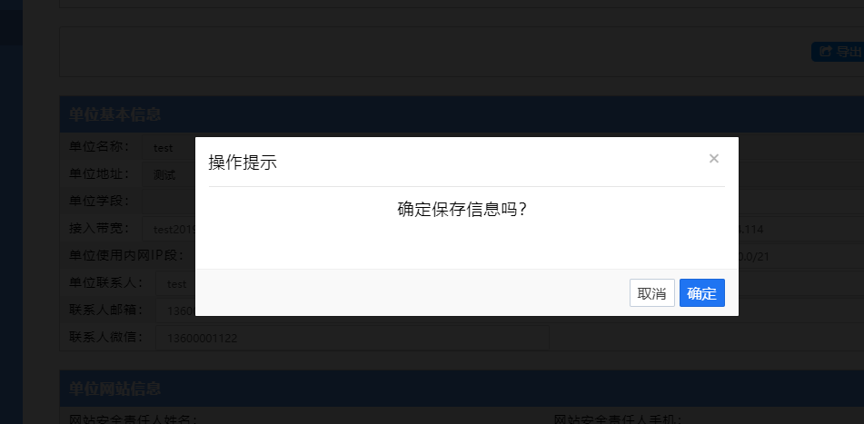
图2保存完毕，提示“信息待核对”
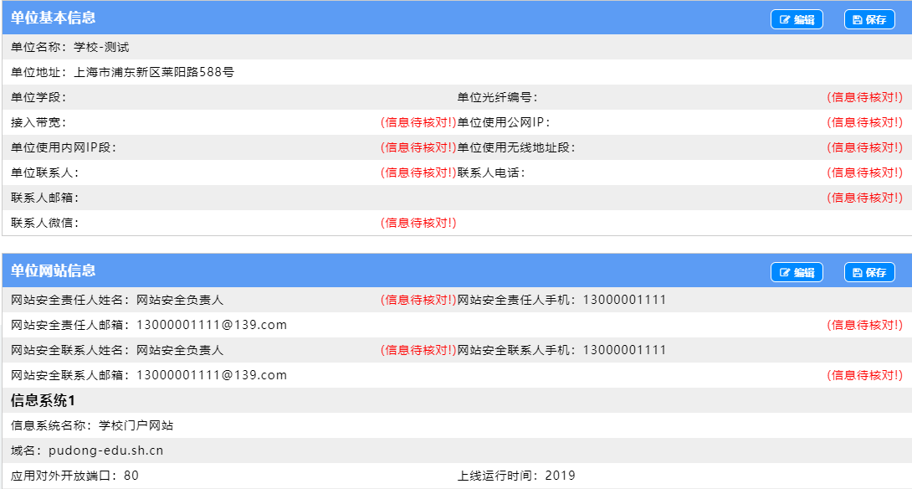
- 等待教育局信息化办公室审核确认。

